Reporte de Automatización

# Fila 1 de Excel

1. Confirmación de ingreso de operación 19357473

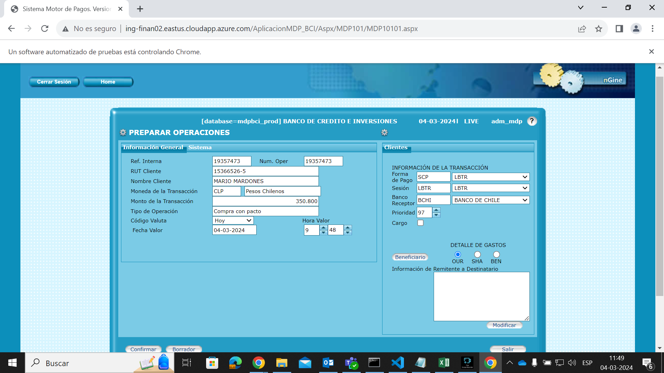

1. Consulta de ingreso de operación 19357473

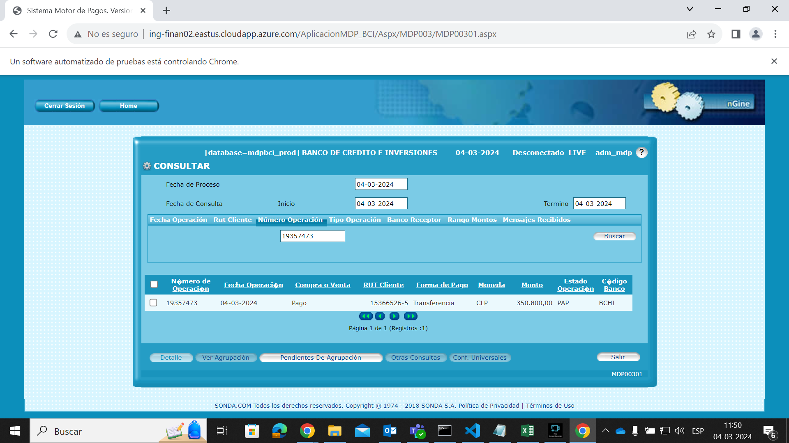

1. Verificación de operación 19357473

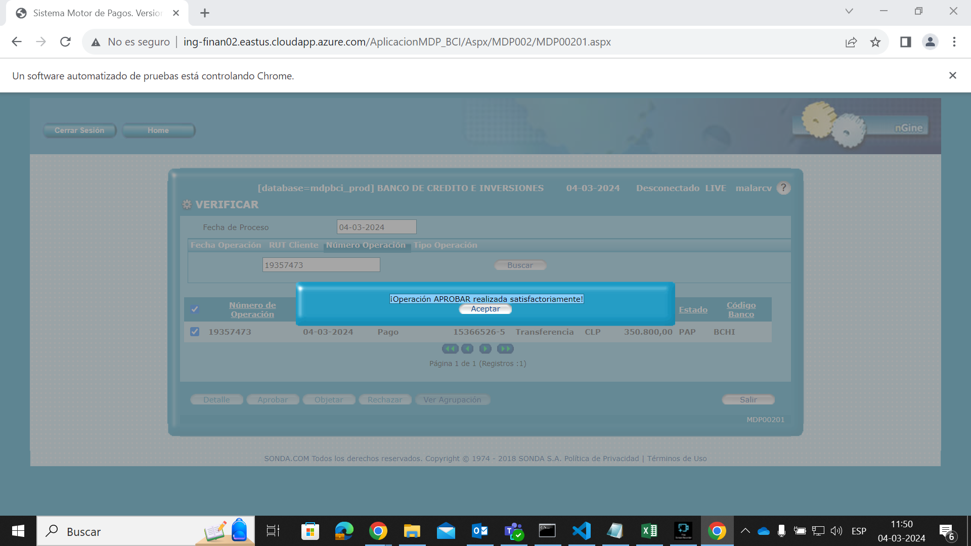

# Fila 2 de Excel

1. Error al ingresar rut de la fila 2

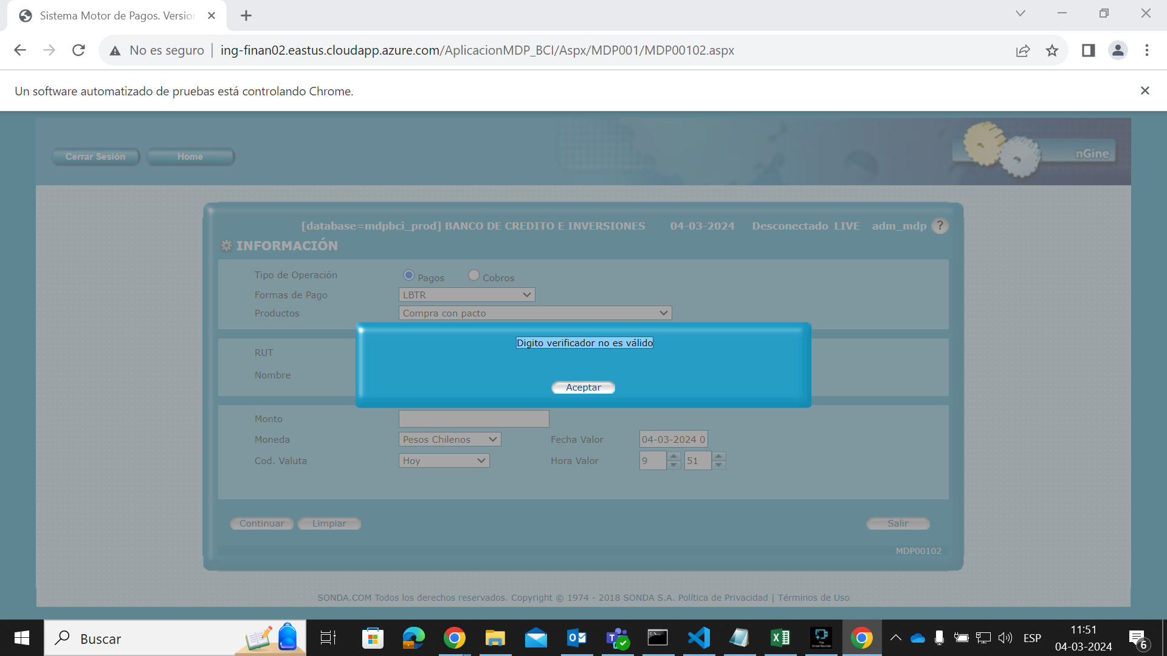

# Fila 3 de Excel

1. Error al ingresar rut de la fila 3

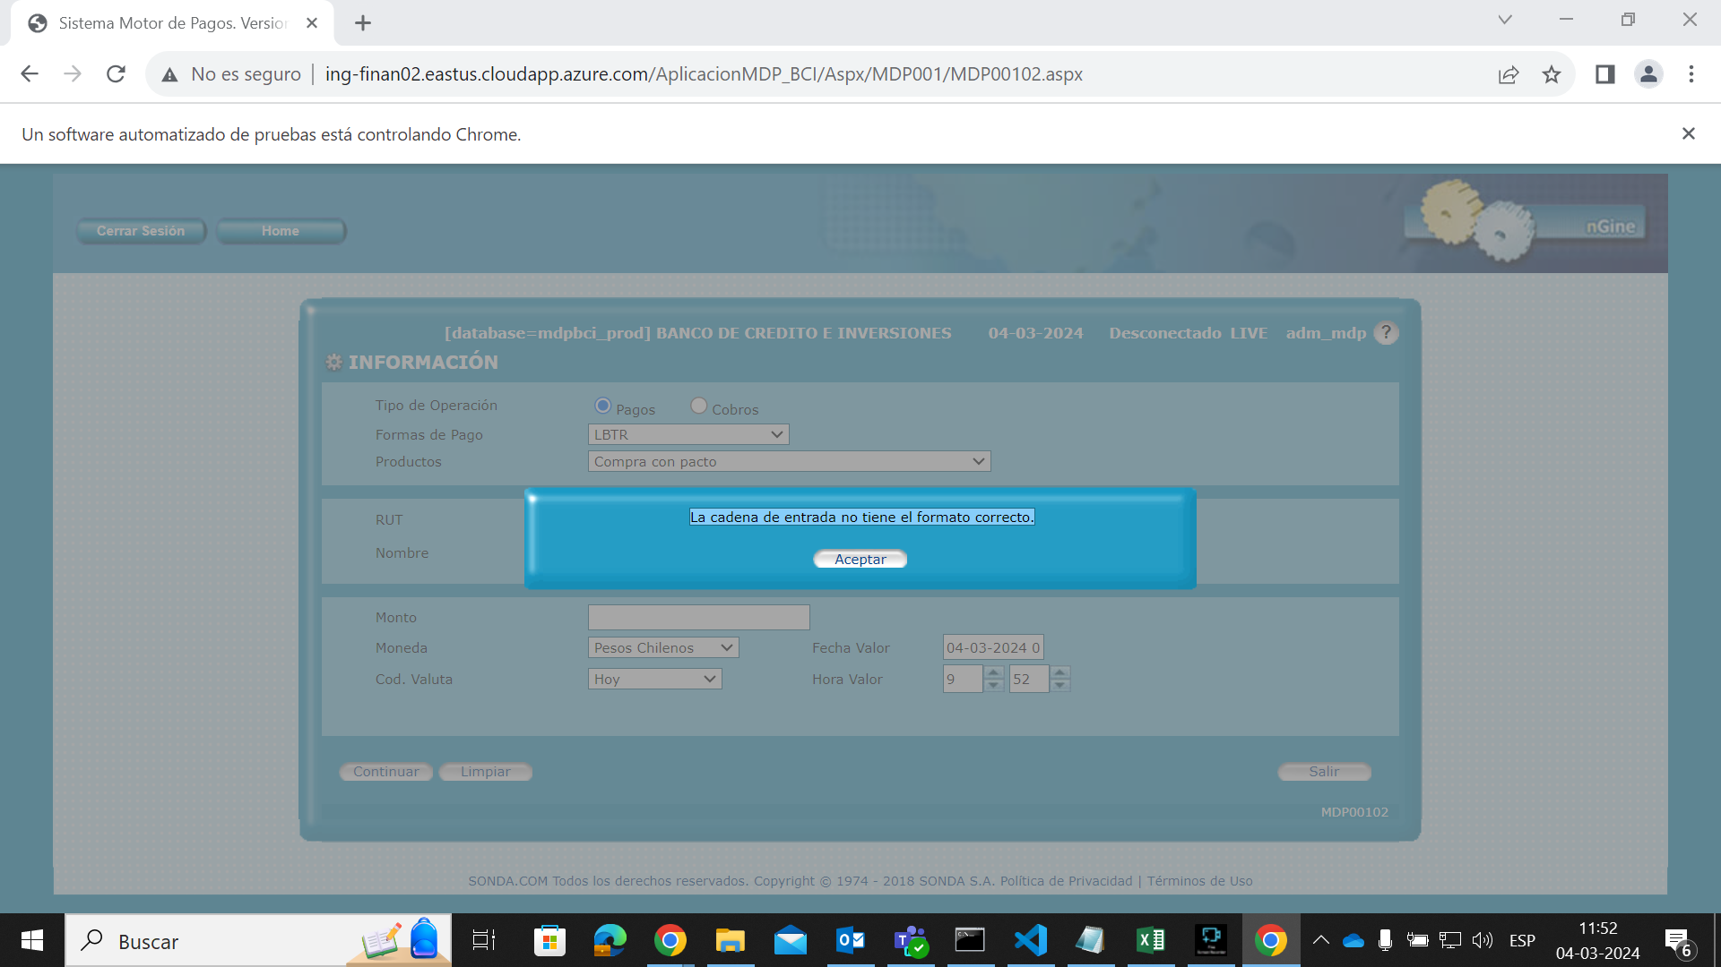

# Fila 4 de Excel